GUIA DE APRENDIZAJE BASES DE DATOS NUMERO TRES  
PROCEDURES, FUNCTIONS, VIEWS & TRIGGERS

JUAN MANUEL QUIAZUA ORDUZ  
1.000.271.734

SENA – 2996234

DEMETRIO MAURICIO ESTUPIÑAN

MAYO 19 DE 2025

**TABLA DE ILUSTRACIONES**

Ilustración 1. Procedures MySQL 4

Ilustración 2. Triggers MySQL 4

Ilustración 3. Functions MySQL 5

Ilustración 4.Views MySQL 5

**3.1 Reflexión Inicial**

Los datos dominan al mundo, casi que podríamos decir a certeza pura que el mundo está compuesto de datos, desde lo que buscamos comprar, lo que nos gusta, nuestra rutina diaria, nuestra manera especifica de preparar una comida, nuestro horario y un sinfín de ejemplos más.  
A sabiendas de esta realidad, este siglo y parte del anterior se han caracterizado por la manipulación de estos datos, quiere decir esto que se han desarrollado herramientas que nos permitan trabajar con estos datos, desde almacenarlos, optimizarlos y mas aun importante el procesamiento lógico de los mismos para descubrir tendencias, patrones de cambio y rutinas en los mismos. Facebook y Cambridge analítica son prueba de ello, con millones de datos de comportamiento de usuarios de Facebook se lograron crear campañas efectivas y personalizadas para que cada usuario recibiera campañas electorales diseñadas específicamente para ellos en sus redes sociales, influenciando significativamente las elecciones de la super potencia Americana cuyo resultado culmino en la resolución de la contienda Clinton/Trump disponiendo el puesto al actual presidente Donald Trump en el poder para el año 2016.

Esta espectacular treta manipuladora fue posible gracias al desarrollo de tecnologías en el procesamiento y almacenamiento de datos, SQL, es una de ellas, y sin lugar a dudas una de las más grandes banderas que lideran el mercado de almacenamiento de datos y su posterior procesado. Ahora es importante entender que en los próximos años la cantidad de datos que se esperan procesar sea mucho mayor, dotando de protagonismo sin igual a los diversos motores de SQL que existen.

Profesionalmente hablando, SQL es una herramienta que esta intrínsecamente enlazada a distintas áreas del desarrollo diario humano, desde los negocios, salud e incluso educación, sin lugar a dudas se hace necesario que los profesionales de las distintas ramas del conocimiento se inmiscuyan en el aprendizaje que les permita crear este tipo de estructuras relacionales para manejar grandes volúmenes de datos.

**3.2 Contextualización e Identificación de Conocimientos**

PROCEDURE

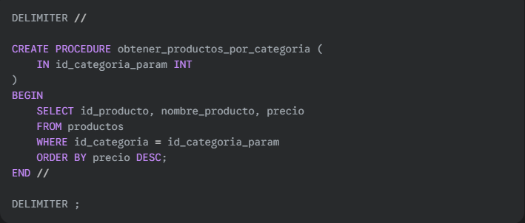¿Qué es un proceso almacenado? Es un método por el cual se pretende automatizar tareas repetitivas en SQL, tanto en el ingreso de datos, como en la generación de reportes, esto presenta principalmente ventajas en la utilización de código, mejora del rendimiento, y mejora en la seguridad pues permite un control mucho más estricto sobre el acceso. Su sintaxis es la siguiente:

Ilustración 1. Procedures MySQL

TRIGGER

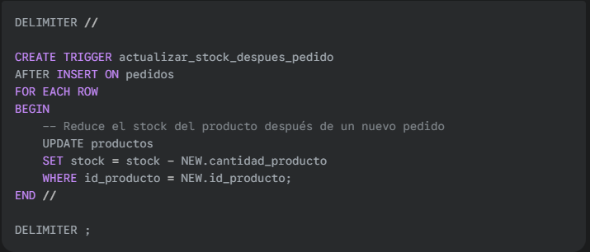¿Qué es un disparador? (Trigger) Un trigger es un tipo especial de procedimiento que se efectúa una vez que se realiza un cambio en la tabla, estos cambios pueden ser de tipo INSERT; DELETE o UPDATE, se les suele usar para validación de datos o la audición de cambios. Su sintaxis es la siguiente:

Ilustración 2. Triggers MySQL

FUNCTIONS

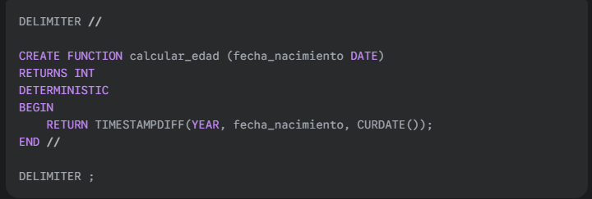¿Qué es una función personalizada en SQL? Es una función que es precisamente definida por el administrador de la base de datos con la finalidad y principal característica de que devuelva un único valor, esto quiere decir que maneja datos sin modificarlos, y que por tanto es posible usarlas dentro de una consulta. Se usan principalmente para calcular impuestos, dar formato a cadenas o fechas, realizar cálculos complejos en las consultas, más, sin embargo, hay que tener en cuenta que tienden a comprometer una gran parte del procesado de la base de datos afectando directamente el rendimiento de las consultas. Su estructura se compone de la siguiente manera:

Ilustración 3. Functions MySQL

VIEWS

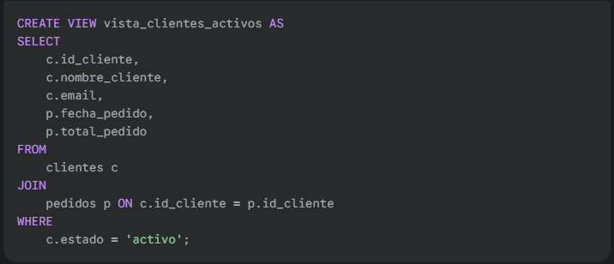¿Qué es una vista en SQL? Es una forma de presentar los datos que han sido previamente consultados, tiene entonces por finalidad proteger los datos restringiendo el acceso y la manipulación de los mismos, además permite entender de manera más sencilla como las consultas se ejecutan sin tener que entender a fondo cómo funcionan los JOIN, etc..  
Por último no está de más mencionar la capacidad de personalización que permiten para la visualización de los datos. Su sintaxis es la siguiente:

Ilustración 4.Views MySQL

**3.3 Apropiación del Conocimiento**

*Véase el archivo llamado anexoUno.sql*